Отчёт по лабораторной работе №6

Уткина Алина Дмитриевна

Содержание

# 1 Цель работы

Ознакомление с инструментами поиска файлов и фильтрации текстовых данных. Приобретение практических навыков: по управлению процессами (и заданиями), по проверке использования диска и обслуживанию файловых систем.

# 2 Выполнение лабораторной работы

Осуществим вход в систему, используя соответствующее имя пользователя. Запишем в файл file.txt названия файлов, содержащихся в каталоге /etc (рис. 1). Допишем в этот же файл названия файлов, содержащихся в домашнем каталоге (рис. 2).

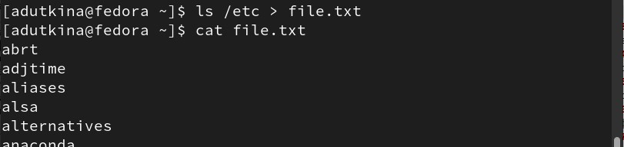

Figure 1: Запись в файл содержимого каталога /etc

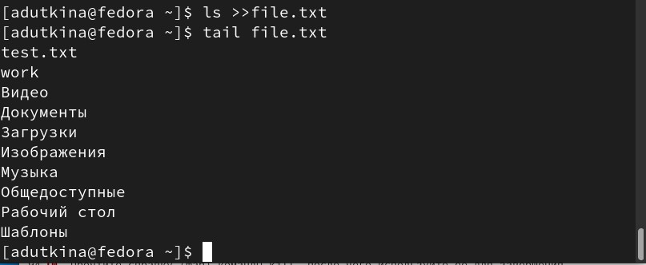

Figure 2: Добавление записи в файл

Выведем имена всех файлов из file.txt, имеющих расширение .conf, после чего запишем их в новый текстовой файл conf.txt (рис. 3).

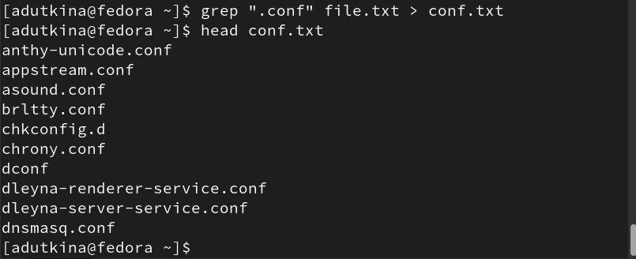

Figure 3: Запись в файл имен с расширением .conf

Определим, какие файлы в домашнем каталоге имеют имена, начинавшиеся с символа “с” (рис. 4).

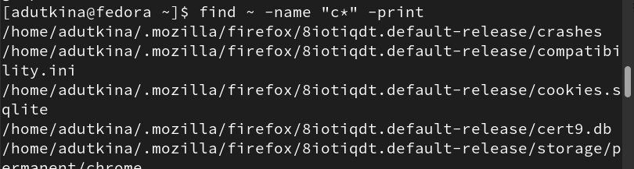

Figure 4: Поиск файлов, с именем “с*”

Выведем на экран (постранично) имена файлов из каталога /etc, начинающиеся с символа h (рис. 5), (рис. 6).

Figure 5: Команда постраничного вывода результата

Figure 5: Команда постраничного вывода результата

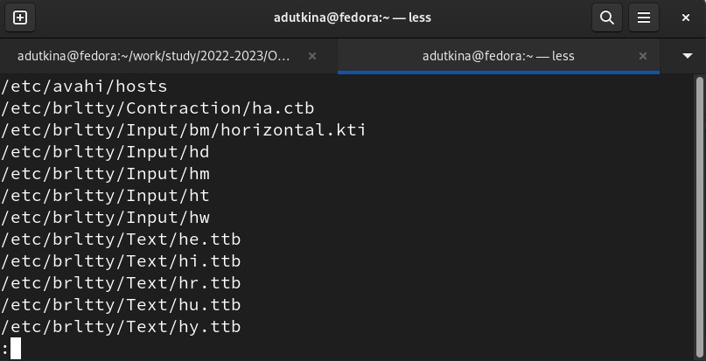

Figure 6: Вывод результата постранично

Запустим в фоновом режиме процесс, который будет записывать в файл ~/logfile файлы, имена которых начинаются с log и удалим файл (рис. 7).

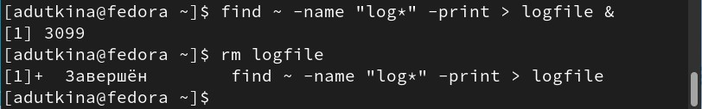

Figure 7: Запуск процесса в фоновом режиме

Запустим из консоли в фоновом режиме редактор gedit и определим идентификатор процесса gedit, используя команду ps (рис. 8). Завершим процесс командой kill (рис. 9).

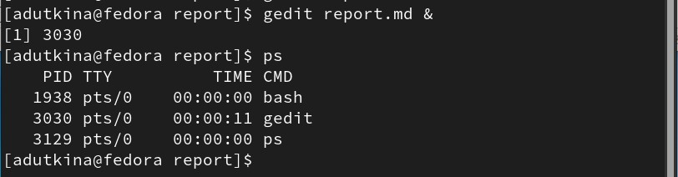

Figure 8: Определение идентификатора процесса



Figure 9: Завершение процесса

Выполним команды df и du, предварительно получив более подробную информацию об этих командах, с помощью команды man (рис. 10).

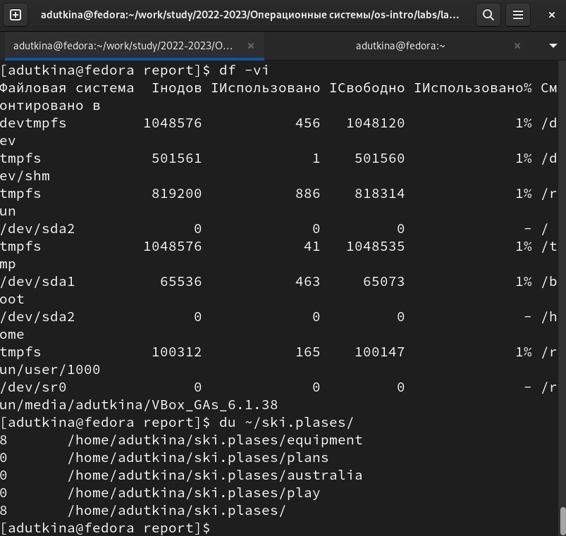

Figure 10: Использование команд df и du

Воспользовавшись справкой команды find, выведем имена всех директорий, имеющихся в домашнем каталоге командой find ~ -type d (рис. 11).

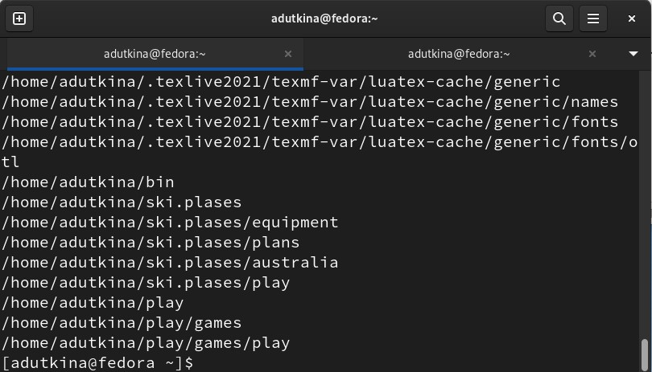

Figure 11: Вывод каталогов через find

# 3 Выводы

В ходе работы мы ознакомились с инструментами поиска файлов и фильтрации текстовых данных, приобрели практические навыки: по управлению процессами (и заданиями), по проверке использования диска и обслуживанию файловых систем.